Министерство науки и высшего образования Российской Федерации

федеральное государственное бюджетное образовательное учреждение

высшего образования

«НАЦИОНАЛЬНЫЙ ИССЛЕДОВАТЕЛЬСКИЙ

МОРДОВСКИЙ ГОСУДАРСТВЕННЫЙ УНИВЕРСИТЕТ

им. Н.П. ОГАРЁВА»

(ФГБОУ ВО «МГУ им. Н.П. Огарёва»)

Факультет математики и информационных технологий

Кафедра систем автоматизированного проектирования

ОТЧЁТ О ЛАБОРАТОРНОЙ РАБОТЕ №1

по дисциплине: Интеллектуальные системы

РАЗРАБОТКА ДИАГНОСТИЧЕСКОЙ СИСТЕМЫ

Автор отчёта о лабораторной работе  А. Е. Конышев

подпись, дата

Обозначение лабораторной работы ЛР–02069964–02.03.02–08–23

Направление подготовки 02.03.02 Фундаментальная информатика и информационные технологии

Руководитель работы

преподаватель кафедры

систем автоматизированного

проектирования  А. А. Шалаева

подпись, дата

Саранск 2023

**Цель работы:** Получение первичных навыков проектирования дерева решений для задач из области искусственного интеллекта.

**Ход работы**

**Задание 1**. Познакомиться с игрой «Акинатор» https://ru.akinator.com/. Данная игра является примером реализации технологии искусственного интеллекта. Запустите игру несколько раз. Загадывайте каждый раз разных персонажей (реальных и вымышленных). Попробуйте проследить логику в вопросах, выявить закономерности. В отчете (в виде Word-документа) представьте скриншоты вопросов и ответов на самую простую личность, которую Акинатор угадал за меньшее число вопросов и скриншоты результатов, где угаданы другие личности.

**Задание 2**. Составьте прототип системы ИИ, которая будет задавать вопросы и в зависимости от результатов ответов определять загаданного персонажа. Прототип включает в себя вопросы типа: мужчина/женщина, молодой/старый, реальный/вымышленный и т.д.

**Задание 3**. Нарисовать схему функционирования системы ИИ с использованием инструментов любого графического редактора. Схема должна содержать блоки с вопросами, стрелки, ответы и результирующий блок с именем загаданного персонажа. Составляйте вопросы так, чтобы любого персонажа можно было угадать менее чем за 10 вопросов.

Схема функционирования системы ИИ должна содержать не менее 3 загаданных личностей.

**Задание 4**. Из предложенных в таблице предметных областей выбрать в соответствии со своим вариантом предметную область, разработать прототип системы ИИ для этой области, представить его в графическом виде – нарисовать логическую схему.

8 Марки автомобиля

**Задание 5**. Представить отчет в MS Word для загаданного персонажа и предметной области. Он должен содержать скриншоты с результатами всех загаданных личностей (реального человека или вымышленного персонажа), вопросы и ответы для составления схем для отгадывания персонажа и предметной области, скриншот схемы функционирования систем ИИ.

**Задание 6**. Схемы функционирования системы ИИ представить в отдельном файле: автофигуры в Word или схема в Paint, или диаграмма в https://app.diagrams.net/.

**Описание выполнения работы**

**Задание 1.** Познакомимся с игрой «Акинатор» Загадаем актера Джейсона Стетхэма. Список вопросов, заданных акинатором показан на рисунке 1.1.

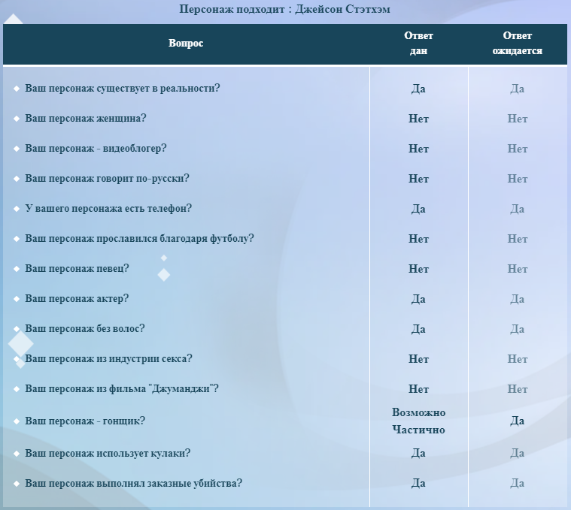

Рис1.1

Запустим игру еще раз, загадаем Ведьмака – протагониста видеоигр серии The Witcher. Игровой отчет показан на рисунке 1.2

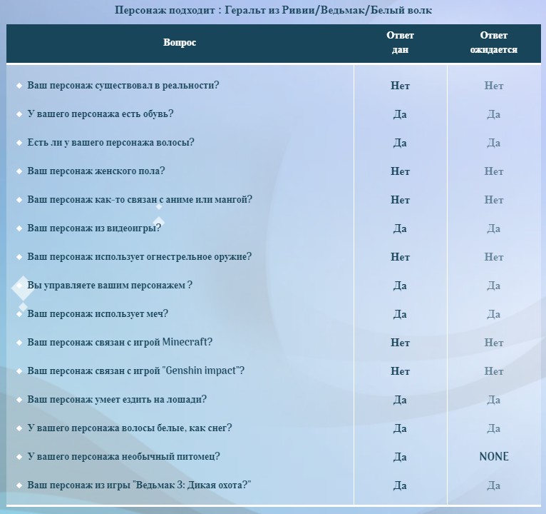

Рисунок 1.2

**Задание 2+3**. Прототип системы ИИ, которая будет задавать вопросы и в зависимости от результатов ответов определять загаданного персонажа, показан на рисунке 1.3

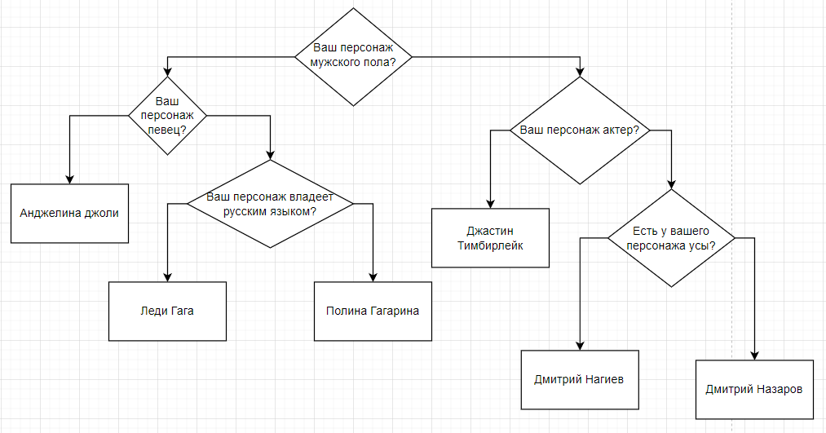

Рисунок 1.3 – Схема прототип системы ИИ

Задание 4+5. Прототип системы ИИ, которая будет задавать вопросы и в предметной области марок автомобилей отображена на рисунке 1.4

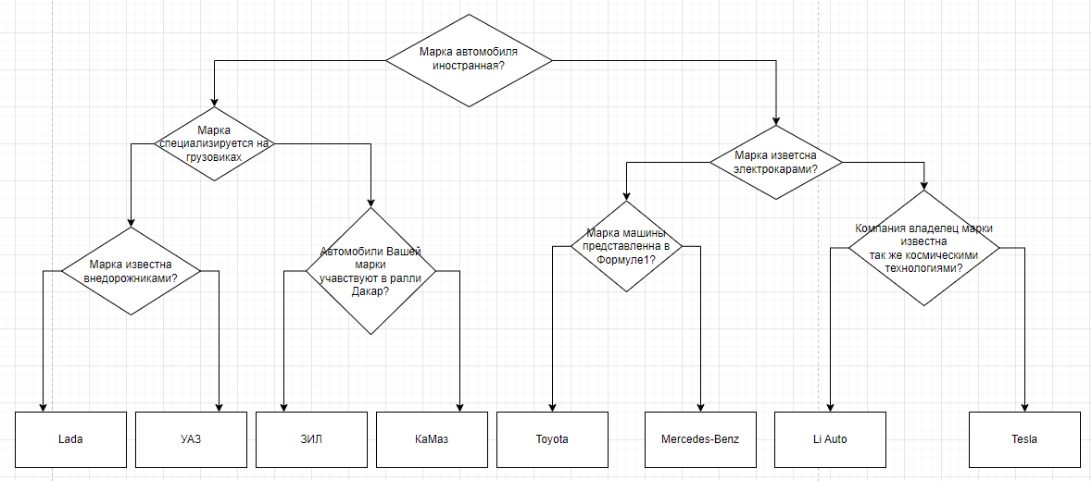

Рисунок 1.4 – Схема прототипа системы ИИ по предметной области марок автомобилей